**BULLETIN MISSONNAIRE**

**SABBAT 20 Juillet 2024**

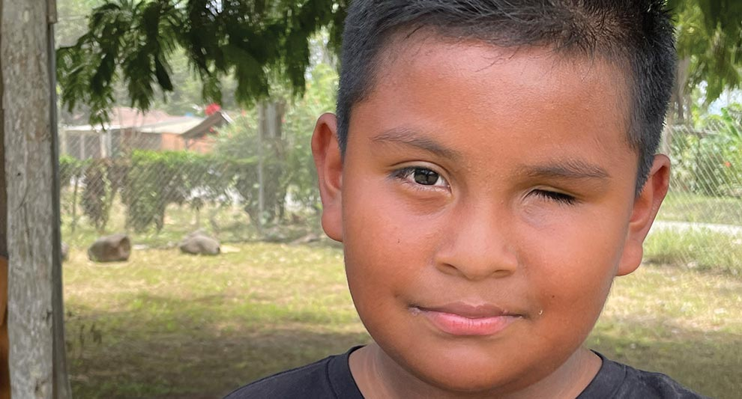

Morsure de serpent !

Aux enseignants de l’École du sabbat : cette histoire est pour le sabbat 20 juillet.

Par Andrew McChesney

Hickel, âgé de huit ans, s'est précipité sur l'herbe un lundi après-midi chaud au Costa Rica.

L'école était finie et il jouait au football avec son ami de 8 ans, Royden.

L’herbe verte et douce du cimetière était agréable sous ses pieds nus.

Hickel a alors vu une ouverture et s'est jeté sur le ballon. Il a levé la jambe et a frappé le ballon de toutes ses forces.

Soudain, une vive douleur lui transperça l’arrière du pied.

Il leva la jambe et regarda sous son pied. Un serpent brun foncé avec des rayures blanches pendait à son talon.

Les yeux de Hickel s'écarquillèrent d'horreur et il cria : « *Aaaaaaaaah* ! »

À ce moment-là, le serpent lâcha son pied et glissa dans l’herbe.

Hickel avait mal au pied, mais il courut chez lui aussi vite qu'il le pouvait. Il avait peur.

« Maman ! cria-t-il. Un serpent m’a mordu ! »

Maman entendit ses cris et sortit en courant de la maison. Elle aussi avait peur. Elle vit les deux marques laissées par les crocs du serpent sur son talon.

La mère a appelé le père au téléphone, affolée. Le père est rentré du travail et a emmené le garçon à la clinique. Le médecin a sorti une seringue et a fait une piqûre à Hickel. Puis il a regardé le garçon avec inquiétude.

« Tu te sens bien ? » demanda-t-il.

Hickel n'avait pas l'air bien. Il n'avait pas l'air bien parce qu'il ne se sentait pas bien.

Le médecin savait quoi faire. Il a tendu un sac en plastique au garçon.

Hickel mit rapidement le sac sur sa bouche.

*Feuille!*

Le garçon a vomi son déjeuner composé de riz et de bananes vertes bouillies dans le sac.

*Cogner!*

Hickel s'est évanoui et est tombé au sol.

Personne ne savait quel genre de serpent avait mordu le garçon. Était-ce dangereux ? La vie de Hickel était-elle en danger ?

Les gens se sont précipités vers le cimetière pour chercher le serpent. Après une brève recherche, le serpent a été retrouvé dans l'herbe derrière un petit hangar qui servait de cuisine à l'église.

« C'est un bébé serpent de velours ! » a crié quelqu'un.

Le serpent de velours est le serpent le plus venimeux du Costa Rica.

Quelqu'un a tué le serpent et l'a emmené chez le médecin.

C'était une urgence grave. Le médecin a appelé une ambulance.

Peu de temps après, l'ambulance transportait Hickel de la clinique à l'hôpital le plus proche. Il faisait déjà nuit quand Hickel arriva deux heures plus tard dans la ville de Limón.

C'était effrayant d'être à l'hôpital. C'était effrayant d'avoir un gros pied gonflé. Hickel avait peur et il a demandé à sa mère de prier Dieu pour qu'il l'aide.

Mère et Hickel fermèrent les yeux.

« Seigneur, s'il te plaît, guéris le pied de Hickel », pria sa mère. « Aide-le à quitter l'hôpital au plus vite. »

Elle dit alors au garçon d’avoir foi que Dieu était avec lui.

Hickel y croyait.

Le troisième jour à l'hôpital, Hickel a reçu un certificat de bonne santé et a pu rentrer chez lui. Il était très heureux ! Il savait que Dieu avait entendu la prière de sa mère et l'avait guéri.

De retour à la maison, toute la ville entendit parler de la morsure de serpent de Hickel et de son étonnant rétablissement. Tout le monde fut étonné de voir le garçon heureux et en bonne santé.

« C’est un miracle », a dit quelqu’un.

« Il y a un Dieu qui prend soin de ses enfants », a dit quelqu’un d’autre.

Le sabbat suivant, neuf personnes sont venues à l'église après avoir entendu comment Dieu avait répondu à la prière de leur mère. Toutes les neuf personnes ont donné leur cœur à Jésus et se sont fait baptiser.

Hickel est heureux d'être en vie.

« Dieu m’a sauvé du serpent », a-t-il déclaré.

Une partie de l'offrande du treizième sabbat de ce trimestre servira à ouvrir un centre d'influence qui enseignera aux enfants à risque le pouvoir de la prière au Costa Rica. Merci d'avoir prévu une offrande généreuse le 28 septembre.